PRESSEINFORMATION  
17. März 2025 | Umfang 8783 Zeichen

**Die Instandhaltung trägt dazu bei, die Lebensdauer von Bauwerken zu verlängern und deren ökologische und ökonomische Bilanz zu verbessern**

Beim 31. Fachsymposium „Betoninstandhaltung heute für die Zukunft“ der LIB NRW ging es um die Notwendigkeit der Bauwerkserhaltung im Sinne der Nachhaltigkeit

**Die Landesgütegemeinschaft Instandsetzung von Betonbauwerken NRW e.V. (LIB) veranstaltete zum 31. Mal das Fachsymposium „Betoninstandhaltung heute für die Zukunft“. Vier Vorträge boten einen spannenden Einblick in verschiedene Bereiche der Betoninstandsetzung. Das Spektrum wurde abgerundet durch Gedanken von Fußballweltmeisterin Steffi Jones über „Werte als Kompass – Die Bedeutung von Haltung und Verantwortung im Leben und in der Karriere“. Zudem präsentierten 33 Fachaussteller Produkte, Geräte, Güteschutz und Weiterbildungsmöglichkeiten. Der Fokus lag dabei auf den neuesten Produkten und Entwicklungen in der Betoninstandhaltung. Das Symposium zog 365 Teilnehmer an, darunter Vertreter öffentlicher und privater Auftraggeber, Unternehmen der Bauwirtschaft, Ingenieurbüros, Architekten, Sachverständige sowie Professoren und Studenten.**

„Tag für Tag hören und lesen wir in den Medien von bröckelnden Brücken, Fassaden und sonstigen Bauwerken“, begrüßte Sebastian Fink, Vorsitzender der LIB NRW e.V. und technischer Leiter der Fa. SBS GmbH Mülheim/Ruhr die Teilnehmer des 31. Fachsymposiums „Betoninstandhaltung heute für die Zukunft.“ Aber nicht nur Brücken müssten instandgesetzt werden, betonte Fink, sondern auch Industrieanlagen, öffentliche und private Gebäude, Wohnsiedlungen, Parkhäuser, Kläranlagen, Balkone usw. „In Zukunft wird man sich also mehr der Instandsetzung und nicht wie in der Vergangenheit dem Neubau von Gebäuden und Verkehrsinfrastrukturbauten zuwenden müssen“, forderte der Fachmann und erinnerte: „Regelmäßige Inspektion und Wartung von Betonkonstruktionen können dazu beitragen, Schäden frühzeitig zu erkennen und eine rechtzeitige Instandsetzung zu ermöglichen.“ Dies sei eine gewaltige Aufgabe für öffentliche und private Auftraggeber, aber auch für fachkundige Planer und qualifizierte und güteüberwachte ausführende Firmen. Dabei den „Qualitätsgedanken in den Vordergrund zu rücken, ist – neben den technischen Informationen – eines der wichtigsten Ziele dieses Fachsymposiums“, unterstrich Sebastian Fink.

Entsprechend waren auch die Themen der Referate zusammengestellt. Der Start in die Veranstaltung gelang **Dr.-Ing. Carola Edvardsen, COWI A/S, Kongens Lyngby, Dänemark**, mit ihrem Vortrag

„Selbstheilung von Rissen in Beton in wasserundurchlässigen Betonkonstruktionen – Erfahrungen aus der Praxis und Folgerungen“. Edvardsen beschrieb dabei die Anforderungen an wasserdichten Beton gemäß DIN 1045-2:2008 und DIN EN 1992-3/NA, einschließlich der maximal zulässigen Rissbreiten für die Selbstheilung und erläuterte, dass durchgehende Risse, Fugen und Einbauten zu Wasserlecks führen können, was langfristig Korrosionen an der Bewehrung verursacht. Die Referentin betonte, dass die Selbstheilung von Rissen durch die Bildung von Calcit (CaCO3) beeinflusst wird und von Faktoren wie Betonzusammensetzung, Wasserhärte und Rissgeometrie abhängt. Verschiedene Praxisbeispiele zeigten, dass die Selbstheilung oft unzureichend ist und zu erheblichen Korrosionsproblemen führen kann. Rissinjektionen, so Carola Edvardsen, seien als Lösung oft teuer und nicht dauerhaft. Abschließend wies die Spezialistin auf laufende Forschungsprojekte hin, die die Modellierung der Selbstheilungseffekte und die Sicherstellung der Dauerhaftigkeit von gerissenem Stahlbeton untersuchen.

Mit der Ersatzbaustoffverordnung und deren Anforderungen an die Betoninstandsetzungsbranche beschäftigt sich **Dipl. Geogr. Stephan Haupenthal, SH-Management, Hattingen**. Der Referent betonte zunächst die Ziele der Flächenkreislaufwirtschaft bis 2050, die Notwendigkeit der Bauwerkserhaltung, des Bauens im Bestand sowie des Abbruchs und Neubaus ohne zusätzliche Flächen und stellte die Struktur und das Aufkommen von Abfällen in Deutschland detailliert dar. Bau- und Abbruchabfälle machen dabei insgesamt den größten Anteil aus. Nach Einschätzung des Referenten hat die Betoninstandsetzung grundsätzlich Auswirkungen auf die Eigenschaften zukünftiger Recyclingbaustoffe. Die grundsätzliche Zulässigkeit von Beton als zertifizierter Ersatzbaustoff wird dabei durch Art und der Umfang der chemischen Hilfsmittel bestimmt. Insgesamt seien jedoch die Wirkungsmechanismen der Einflüsse der Betoninstandsetzung auf den Recyclingbaustoffe weitgehend unbekannt. Aus Sicht der Recyclingbetriebe und der Abfallerzeuger ist ein breites Spektrum an Forschungs- und Entwicklungsmaßnahmen erforderlich, um die Zulässigkeit und die Eigenschaften von Recyclingbaustoffen besser zu verstehen und zu optimieren.

Auch **Dr.-Ing. Tim Schade, Deutscher Beton- und Bautechnik-Verein E.V., Bochum**, betonte in seinem Vortrag über „Nachhaltigkeitsaspekte der Instandhaltung von Betonbauwerken – Umweltfreundliche Materialien und Verfahren“ die Bedeutung der Erhaltung und Weiter- bzw. Umnutzung des Gebäudebestandes als wesentlichen Beitrag zur Nachhaltigkeit, insbesondere im Hinblick auf Klimaschutz und Ressourcenschonung. Der Instandhaltung kommt dabei eine zentrale Rolle zu, da sie den Erhalt und die Weiter-/Umnutzung des Gebäudebestandes fördert. Bestehende Bauwerke können so länger genutzt werden, was den Bedarf an neuen Konstruktionen und damit den Verbrauch von Ressourcen und CO2-Emissionen reduziert. Notwendig sei allerdings eine frühzeitige Instandhaltungsplanung, um nachhaltige Maßnahmen rechtzeitig umsetzen zu können sowie der

Einsatz robuster und flexibler Materialien, die eine lange Lebensdauer und geringe Wartungsanforderungen haben. Innovative anorganische Instandsetzungsmörtel etwa nannte der Referent als nachhaltige Alternativen zu Polymermörtel bzw. -beton. „Insgesamt“, so Dr. Schade, „trägt die Instandhaltung dazu bei, die Lebensdauer von Bauwerken zu verlängern und deren ökologische und ökonomische Bilanz zu verbessern.“

„Wie kann künstliche Intelligenz (KI) in der Automatisierung der Dokumentation von Schäden an Betonbauwerken unterstützen?“, fragt **Firdes Celik, M.Sc., von der Ruhr-Universität Bochum**. Die Referentin erklärte zunächst die Rolle der künstlichen Intelligenz (KI) bei der Automatisierung der Dokumentation von Betonschäden und beschrieb den Trainingsprozess für die Erkennung von Schäden wie Abplatzungen, Risse und Korrosion. Dabei sind für ein effektives KI-Training eine hohe Qualität und die Konsistenz der Daten entscheidend. Verschiedene Trainingsmethoden stellen sicher, dass die KI-Modelle nicht nur theoretisch gut abschneiden, sondern auch in der praktischen Anwendung zuverlässig sind. Grundsätzlich kann KI verschiedene Betonschäden wie Abplatzungen, Risse und Korrosion erkennen und analysieren. Wenn im Vorfeld alles richtig gemacht wurde, erreicht eine KI-Bewertung für Standsicherheit, Verkehrssicherheit und Dauerhaftigkeit Genauigkeiten von bis zu 99%. „KI ermöglicht schnellere und effizientere Prüfverfahren, erfordert jedoch sorgfältige Datenbeschaffung und Integration in bestehende Prozesse“, so das Fazit von Firdes Celik.

Um „Werte als Kompass – Die Bedeutung von Haltung und Verantwortung im Leben und in der Karriere“ ging es im sehr persönlich geprägten **Vortrag von Steffi Jones**. Die Fußball-Weltmeisterin von 2003 und dreifache Europameisterin stellte dabei auf Basis eigener – oft auch schmerzlicher - Erfahrungen zentrale Themen vor, die für persönliches Wachstum und Erfolg von entscheidender Bedeutung sind. „Werte sind als unser Navigationssystem unerlässlich, besonders in Zeiten von Unsicherheit und Herausforderungen“, so die Fußballerin. „Sie bieten Orientierung und Klarheit, selbst in Momenten von Ausgrenzung oder Diskriminierung.“ Dabei wird die persönliche Perspektive maßgeblich davon beeinflusst, wie man mit Krisen umgeht. Ein Perspektivwechsel, so Steffi Jones, kann neue Lösungsansätze eröffnen. Resilienz, die Fähigkeit, trotz Widrigkeiten nicht aufzugeben,

entsteht dabei durch das Beibehalten des Fokus. Jones betont , dass sowohl berufliche als auch private Veränderungen innere Stärke und Flexibilität erfordern. Dabei sei Leistung eng mit Hingabe, Leidenschaft und dem Glauben an sich selbst verbunden. „Langfristiger Erfolg basiert darauf, etwas zu lieben, sich dafür einzusetzen und kontinuierlich daran zu arbeiten“, ist die Sportlerin überzeugt.

**Save the date**: Der Termin für das 32. Fachsymposium "Betoninstandhaltung heute für die Zukunft" ist bereits geplant und wird am 29. Januar 2026 wie gewohnt im Kongresszentrum der Dortmunder

Westfalenhalle stattfinden. Das Programm des 32. Fachsymposiums und alle anderen wichtigen Details dazu können rechtzeitig vorher unter www.lib-nrw.de abgerufen werden.

**Ansprechpartner für die Presse**

Dipl.-Ing. Frank Pawlik

Geschäftsführer

Landesgütegemeinschaft Instandsetzung von Betonbauwerken NRW e. V.

Sitz der Geschäftsführung:

Krefeld

Bökendonk 15

47809 Krefeld

Tel.: +49 2151 5155-34

info@lib-nrw.de

www.lib-nrw.de

**Bildmaterial**

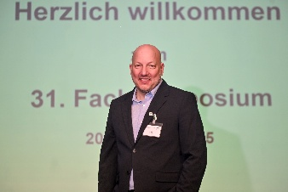 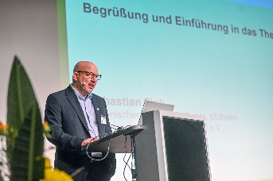

„In Zukunft wird man sich mehr der Instandsetzung und nicht wie in der Vergangenheit dem Neubau von Gebäuden und Verkehrsinfrastrukturbauten zuwenden müssen“, forderte Sebastian Fink Vorsitzender der LIB NRW e. V., Krefeld und betonte: „Regelmäßige Inspektion und Wartung von Betonkonstruktionen können dazu beitragen, Schäden frühzeitig zu erkennen und eine rechtzeitige Instandsetzung zu ermöglichen.“

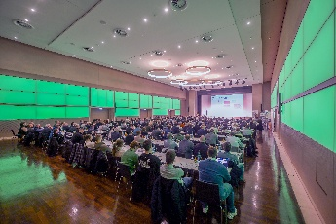 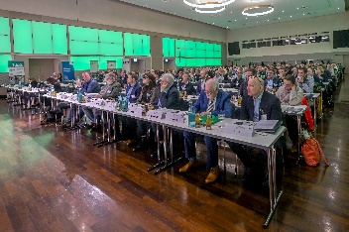

365 Teilnehmer aus allen Bereichen der Betoninstandsetzung trafen sich in Dortmund zum 31. Fachsymposium ‚Betoninstandhaltung heute für die Zukunft‘ der Landesgütegemeinschaft Instandsetzung von Betonbauwerken NRW e.V. (LIB).

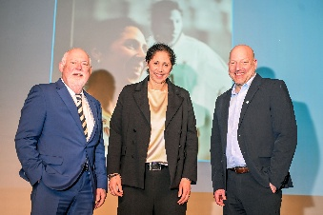

Sebastian Fink, Vorsitzender der LIB NRW e. V., Krefeld (rechts), Dipl.-Ing. Frank Pawlik Geschäftsführer Landesgütegemeinschaft Instandsetzung von Betonbauwerken NRW e. V. und Fußballweltmeisterin Steffi Jones.

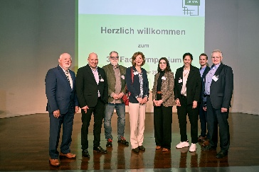

Die Referenten (von rechts): Dipl. Geogr. Stephan Haupenthal, SH-Management, Hattingen; Dr.-Ing. Tim Schade, Deutscher Beton- und Bautechnik-Verein E.V., Bochum; Fußballweltmeisterin Steffi Jones; Firdes Celik, M.Sc., von der Ruhr-Universität Bochum; Dr.-Ing. Carola Edvardsen, COWI A/S, Kongens Lyngby, Dänemark, mit Dipl.-Ing. Siegfried Bepple, Geschäftsführer GQ Quadflieg Bau GmbH, Würselen, dem Vorsitzenden der LIB NRW e. V., Krefeld, Sebastian Fink und Dipl.-Ing. Frank Pawlik Geschäftsführer Landesgütegemeinschaft Instandsetzung von Betonbauwerken NRW e. V.

**Bildnachweis:** Landesgütegemeinschaft Instandsetzung von Betonbauwerken Nordrhein-Westfalen e.V. (LIB NRW)